Enlace: http://www.larepublica.net/app/cms/www/index.php?pk_articulo=49916

Martes 23 de Agosto, 2011

Consumidores siguen pagando precios viejos por servicios telecom
Nueva competencia… viejas tarifas
Estado limita a empresas ofrecer nuevos paquetes y productos

La competencia en Internet comenzó hace cerca de año y medio, y en telefonía celular ya hay una compañía privada ofreciendo servicios.
Sin embargo, las empresas siguen arrastrando tarifas viejas para sus clientes, ante un sistema del Estado que no permite los ajustes rápidos a los precios.
Esto afecta las opciones de generar una mayor competitividad entre los operadores del mercado, mediante una competencia por precios, mientras limita las opciones que tiene el usuario de recibir nuevos paquetes y productos.
Para enfrentar la apertura en las telecom, las empresas reclaman una nueva metodología que les permita manejar su oferta con mayor flexibilidad.
Casi en coro, así lo pidieron Jorge Abadía y Víctor García, representantes de Telefónica y América Móvil respectivamente, en un foro en el que participaron ambas empresas de telefonía el mes pasado, como requisito para poder operar.
Con el actual modelo existe un precio tope para Internet y servicios móviles (incluidas llamadas en Internet); sin embargo, en la práctica las compañías se separan muy poco de esa banda, generando una lucha de precios tenue.
Esto bajo el argumento de que los precios no les permiten empaquetar de mejor forma los servicios, u ofrecer tarifas diferenciadas de acuerdo al cliente, zonas geográficas o por los productos que contraten.
“El nuevo modelo debe ser flexible y simple, para que las compañías puedan ofrecer diferentes opciones al cliente en términos de productos y precios”, dijo Juan Manuel Mora, gerente de Amnet, empresa que comercializa en el país servicios de Internet y televisión por cable.
Esta situación ha obligado a las compañías a llevar la competencia a otros segmentos, como el de servicio al cliente, la calidad o bien apostar por la trayectoria y el buen nombre de su compañía como diferenciadores. El precio es llevado a un segundo plano.
Hasta ahora, el único choque frontal por precios lo protagonizaron el Instituto Costarricense de Electricidad (ICE) y su aliado, la empresa tuyo, propiedad de Televisora de Costa Rica, que ofrecía el servicio de Internet móvil a poco más de ¢400 el día.
Cuando el ICE sacó una promoción hace un par de semanas del mismo paquete a ¢100, la competencia privada bajó su tarifa a ¢99.
Sin embargo, este ejemplo es tan solo el inicio de lo que se espera que suceda con el mercado de Internet y con la próxima llegada de la apertura celular.
“Con la entrada de más competidores la oferta se ampliará y los precios deberían mantenerse en rangos competitivos”, adujo Luis D’Empaire, director de Metrowireless, empresa que da servicios de Internet fijo inalámbrico en el país.
En teoría, el nuevo modelo tarifario debió estar listo para cuando llegara la apertura celular. Mientras técnicamente las empresas no han podido comenzar por atrasos en la instalación de torres celulares, jurídicamente podían comenzar a operar hace un mes.
Aunque la Superintendencia de Telecomunicaciones (Sutel), prometió el nuevo modelo para ese momento, lo cierto es que todavía trabaja en el tema.
Es decir, si Telefónica o América Móvil quisieran comenzar a trabajar esta semana o en un mes, tendrían que hacerlo con el esquema actual, pues el nuevo marcha lentamente, pese a que fue definido como “prioritario”, por el Gobierno.
“Desde principio de año se trabaja en el análisis metodológico así como en la elaboración de los modelos para determinar las tarifas de interconexión, las cuales son determinantes para la estimación de las tarifas del usuario final”, dijo Maryleana Méndez, presidenta de la Sutel.
Actualmente se está en la etapa de revisión y análisis de la información recopilada, la cual incluye costos del servicio y elementos de red e inversiones.
“Concluidos estos estudios se procedería a presentar una propuesta que será llevada a audiencia pública”, agregó Méndez.
No obstante, la Sutel todavía necesita recibir la denominada Oferta de Interconexión por parte del ICE, que pagarán al Instituto las nuevas operadoras por interconectarse o utilizar parte de su red. Sin esto, el nuevo modelo de tarifas no puede ni siquiera discutirse.
Una vez que posea esta información, la Sutel podrá aprobar el modelo, convocar a audiencia pública y publicarlo en La Gaceta. Un proceso administrativo que no tardaría menos de un mes desde que el documento esté listo.
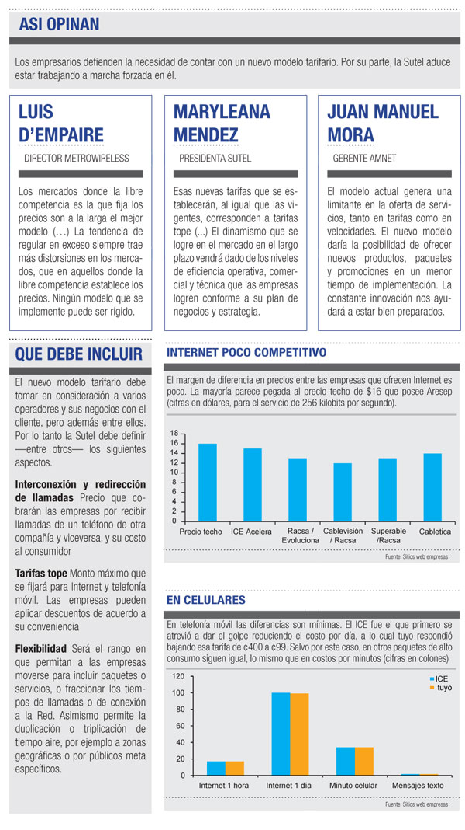
Luis Valverde
lvalverde@larepublica.net

